Chapitre 1 - Habiletés
HABILETÉS
Types de mouvements:
- Hérités de l’espèce comme réflexes (rapid of an eye, dog’s scratch reflex) – pas grand mouvement vient de l’héritage
- Ex de réflexes; grasping reflexe (s’accroche à ton doigt si tu le place dans sa paume), searching (sur une stimulation de la joue l’enfant se tourne) babinski (devrait disparaitre après 6 -8 mois, réapparait s’il y a une lésion à la moelle épinière), réflexe monausynaptique - un synapse (incontrôlable) (du genou), reflexe de retrait (polysynaptiques) – plusieurs synapse (peu le contrôler) peu aussi le rendre plus fort et l’inhiber; reflexe de l’eau, bébé ne tente pas de respirer aussitôt que son visage entre dans l’eau, réflexe du parachute (l’enfant qui tombe vas sortie ses bras et ses jambes, reflexe vastibulo-oculaire (yeux reste fixe, et bouge à la vitesse qu’on bouge pour rester fixe), yeux qui dilate
- Facteurs génétiques, croissance et développement, circuit neural – réseau de nerfs câblé qui demeure constant à moins endommagé
- Grande majorité des mouvements on a appris (Habiletés = pratique + expérience)
- Automatisme : quelque chose qu’on apprend qui devient très automatisé mais qui n’est pas une réflexe (ex; bébé qui tombe et sort ses bras pour ne pas se faire mal)
DYNAMIQUE DE L’ACQUISITION D’HABILETÉS MOTRICES
Comprendre les processus impliqués dans l’apprentissage (on parle également de réhabilitation, améliorer l’éducation) et la performance nous permet de :
- Préparer et donner un curriculum plus approprié
- D’utiliser des types de pratiques plus efficaces
L’APPRENTISSAGE ET CONTRÔLE MOTEUR
- L’apprentissage moteur :
- Comprendre les processus qui permettent de développer les mouvements et les facteurs qui peuvent faciliter ou inhiber ce développement.
- Modification d’un comportement moteur ou l’amélioration dans l’efficacité d’une habileté motrice à cause de l’expérience ou la pratique
- Le traitement d’information, habileté visuel, pratique, FBK, synchronisme etc.
- Ex; jouer au golf pour la première fois, on veut inhiber certains mouvement pour améliorer notre swing. On fait plusieurs co-contractions et on veut les inhiber
- Contrôle moteur :
- Comprendre l’exécution des processus neurologiques qui permettent le mouvement habile de même que les facteurs qui permettent d’y arriver
- Pour faire un bon mouvement, il faut reconnaître les conditions initiales
- Ex; principalement les implications neurologiques du mouvement
HABILETÉS
C’est la capacité d’atteindre un but avec le maximum de certitude et en dépensant le minimum d’énergie objective :
- Certitude
- Efficacité
- Objectif
Une habileté peut être perçue comme une tâche ou une composante qui distingue les meilleurs des moins habiles.
Lancer un dar au centre une fois n’indique pas une habileté, il faut en lancer plusieurs pour être certains qu’il existe un certaine constance pour atteindre l’objectif.
L’acquisition des habiletés motrices sont classifiées selon certains facteurs :
- Classification
- Caractéristiques
CLASSIFICATION
1.
Discrète | Sérielle | Continue
Action brève avec un début et une fin bien définis | Plusieurs actions connectées dans une séquence | L’action se déploie sans début ou fin reconnaissable
Lancer  Allumer une allumette  Shifting gears | Jouer le piano  Routine de gymnastique | Natation  Conduire une auto  Une course (plusieurs pas)

2.
Tâche motrice Tâche cognitive
Prise de décision = minimisé  Contrôle moteur = maximisé  (motrice pure) | Prise de décision + contrôle moteur  (entre les deux) | Prise de décision = maximisé  Contrôle moteur = minimisé  (cognitive pure)
Saut en hauteur  Lever un poids  Changer un pneu | Quarterback au football  (très bon physiquement + très intelligent)  Conduire un véhicule de course  Marcher à travers un aéroport occupé | Jouer aux échecs  Faire à manger  Faire du coaching

3.
Fermée Ouverte
Environnement prévisible | Environnement semi-prévisible | Environnement imprévisible
Jouer aux quilles  Brosser ses dents  Écrire | Conduire une auto (peut être le même trajet mais jamais les mêmes circonstances)  Bondir un bouncing ball | Retourner un botté au football  Attraper un papillon  La lutte

- Précision du mouvement (B. Cratty)
Baser sa classification sur la quantité d’activité musculaire nécessaire pour compléter ou exécuter une tâche :
- Habiletés grossières : demande une implication importante des muscles – tout le corps et/ou plusieurs articulations
- Habiletés fines : très peu d’implication musculaire – manipulation d’objets dans une position assise
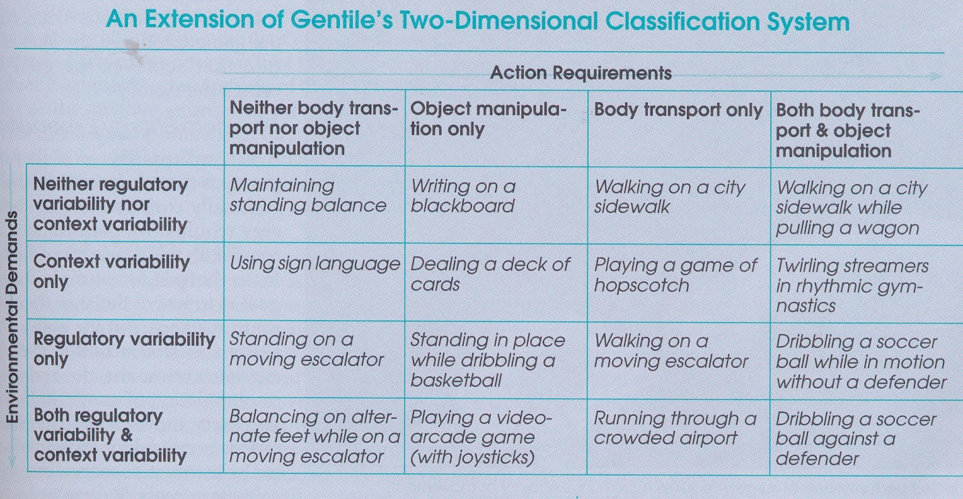

CARACTÉRISTQIUES
Stades d’apprentissage
Référence | Early learning stage |  | Later stage of learning
Fitts and Posner – 1967 | Cognitive (trial and error) | Associative (homing in) |  | Autonomous stage (free and easy)
Adams -1971 | Verbal motor (more talk) |  | Motor (more action)
Gentile – 1972 | Getting the idea of the mouvement |  | Fixtion/diversification (closed or open skill)
Newell - 1985 | Coordination (acquire the pattern) |  | Control (adapt the pattern as needed)

Cognitive | Associative | Autonome
Encore en apprentissage | On s’habitus | Facile et libre – tout devient automatique (catégories d’expert)
Tension  Imprécis  Inconsistant  Lent  Timide  Indécise  Rigide  Inefficace  Fait beaucoup d’erreurs | Plus relaxe  Plus précis  Plus constant  Plus fluide  Plus confiant  Plus décisive  Plus adaptable  Plus efficace  Moins d’erreurs | Automatique  Précis  Constant  Fluide  Confiant  Certain  Adaptable  Efficace  Reconnait erreur

